关于邀请中国石油大学（华东）参加第九届数字油田国际学术会议的函

中国石油大学（华东）：
为帮助油气行业突破迷茫期、瓶颈期，为学界、业界提供数智化油气田建设学术和技术交流平台，经教育部批准、由长安大学、延长油田股份有限公司、陕西省石油学会、西安市科学技术协会、延安大学联合主办的“第九届数字油田国际学术会议暨长安大学智慧油气田研究院成立20周年庆典（简称第九届数字油田会议）”，将围绕 “整合数智油气田 AI油气藏与油气大模型”主题以“开幕式+20年庆典+并行会议+展览”形式于2025年9月25-26日在西安举办。
第九届数字油田会议恰逢长安大学智慧油气田研究院成立20周年，将在开幕式上举办“智慧油气田研究院20周年系列庆典活动”，邀请国内外院士、著名学者就目前油气田数字化、智能化建设及油田的数字经济效益作主旨报告；邀请新兴技术领域的专家就最新的技术发展和油气行业应用做专题报告，还将并行举办“数智油气田专场会议”、“大模型与人工智能先进技术应用专场”、“石油公司数据资源与数字资产入表”等多场专题会议，重点邀请来自国际石油公司、油田公司及下属单位300余位专业观众出席。
展览会设置智能油气田建设场景展、石油石化人工智能与大模型体验展区、数智油田书籍展、石油企业数据资产入表展、智能勘探技术展等5大展区。
中国石油大学（华东）作为教育部直属的全国重点大学，是国家“211工程”和“双一流”建设高校，在能源领域尤其是石油石化行业具有顶尖影响力，被誉为“石油科技与管理人才的摇篮”，是国内石油石化领域核心人才培养基地，与中石油、中石化等五大能源集团深度合作，毕业生央企就业率领先。‌
在此，组委会谨代表长安大学、陕西省石油学会等主承办单位诚邀贵公司领导带队参加本届会议的以下重要环节：
- 诚邀贵校领导会同相关处室、石油工程学院、地球科学与技术学院、青岛软件学院、计算机科学与技术学院、海洋与空间信息学院及下属科研院所的负责人于9月25日出席国际会议开幕式前排就座；
- 诚邀地球科学与技术学院副教授吴玉其为行业作主旨报告，如介绍行业关注及多个成功的智慧油田典范。
- 诚邀贵校的地球科学与技术学院在本届会议上举办“产学研类专题会议”借助本届“产学研油企用”国际会议平台寻求学术技术攻坚智慧，组委会将定向邀请国内外的专家建言献策、细分技术领导的头部企业齐聚展示可行的解决方案、其他油田技术的专家分享之前的攻关经验和建议等；
- 诚请贵校鼓励相关部门、下属学院及服务商积极参加会议、报奖、投稿和报告，在现场集中了解各油田20年智能油气田建设最新成果和数智化勘探开发技术未来发展趋势和油气井创新应用场景及协同一体化建设价值方面的交流。到场的参会代表将收到长安大学智慧油气田研究院高志亮荣誉院长出版的最新专著和会议论文集，也诚邀相关人士参观先进数智新兴技术和产品的展示会挖掘使用场景并对接参展商；‌
- 诚请贵校指定专人，负责与组委会对接领导出席活动的时间安排、参会嘉宾和本次想会见的领导及专家等工作事项。
组委会正在邀请五大油气集团的信息化分管领导、油田分公司信息化部门领导、石油学会协会理事单位和会员单位、信息化集成商、数据服务商、人工智能科研单位、自动化仪器仪表厂家等出席本届活动。届时陕西省延长石油集团、中国石油长庆油田分公司、中国石油新疆油田分公司、中油测井、昆仑数智、石化盈科、海油数信、陕西省数政局、陕西省能源局、陕西省石油学会、西安市科学技术协会也将再聚西安、共话时代和油气行业高质量发展机遇，这将又是数智油气田领域的一次难忘的盛会。
专此函达，期待共襄盛举！
联系人：李媛 手机同微信：13572518041

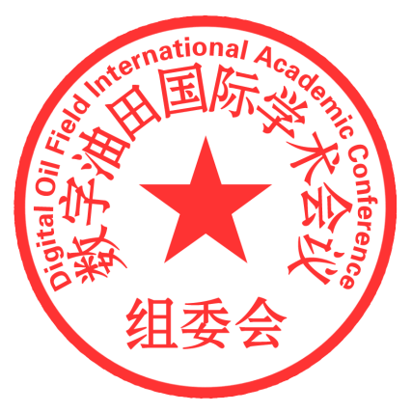
长安大学地球科学与资源学院

第九届数字油田国际学术会议组委会
2025年7月30日

